БЕЗОПАСНЫЙ ИНТЕРНЕТ – ДЕТЯМ!
Информационная листовка для родителей

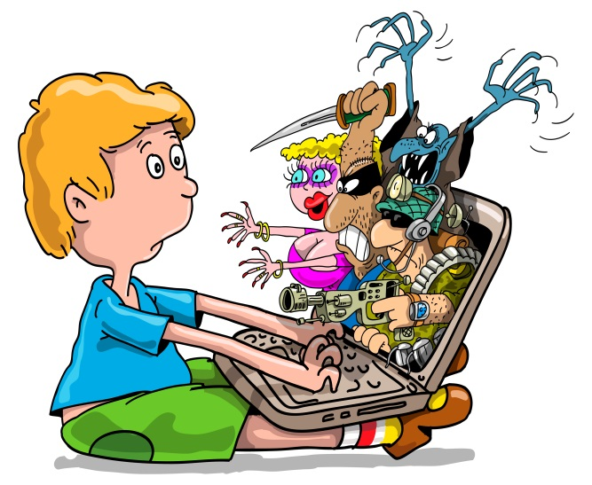
Современные компьютерные технологии – интернет, мобильные устройства – важная часть повседневной жизни, необходимая для развития детей. Полный запрет доступа детей к гаджетам не решает проблему их безопасности. Несмотря на то, что нынешние подростки буквально «родились со смартфоном в руках», это не делает их «главными технарями» в доме. Родителям нет необходимости разбираться в цифровом мире лучше ребенка, но они должны быть всегда готовы к моменту, когда их ребенок найдет в Сети что-то незнакомое и будет нуждаться в чьем-то совете. Вот почему в семье так важна доверительная атмосфера, где дети могут свободно задавать вопросы и получать информацию в доступной для них форме.

Уберечь детей от деструктивной информации в сети Интернет,
негативно влияющей на психику ребенка, помогут определенные правила:

1. Расскажите ребенку, что такое Интернет-пространство. Объясните, что Интернет – это в первую очередь помощник в поиске информации и в образовании. Посещайте Сеть вместе с ребенком, поощряйте его делиться опытом использования Интернетом.

2. Приучите детей к тому, что нельзя раскрывать свои личные данные в Интернете. Если сайт требует ввода имени, помогите придумать ребенку псевдоним, не раскрывающий никакой личной информации.

3. Предупредите ребенка о том, что в Сети он может столкнуться с опасным контентом, киберунижением и злоумышленниками. Об этом ребенок должен рассказать родителям. Научите детей доверять интуиции – если их в Интернете что-либо беспокоит, пусть сообщают вам.

4. Ведите с ребенком открытый диалог по проблеме. Объясните, что далеко не вся информация в Интернете достойна доверия.

5. Расскажите ребенку о мошенничестве в Сети – розыгрышах, лотереях, тестах. Приучите его никогда без ведома взрослых не отправлять СМС, чтобы получить куда-то доступ или информацию.

6. Контролируйте действия детей с помощью современных программ, которые отфильтруют вредное содержимое и помогут проконтролировать их онлайн-активность.

7. Детям никогда не следует встречаться с друзьями из Интернета, так как эти люди могут оказаться совсем не теми, за кого себя выдают.

8. Настаивайте, чтобы дети уважали чужую собственность, расскажите, что незаконное копирование музыки, компьютерных игр и других программ – кража.

9. Научите детей уважить других, убедитесь, что они знают о том, что правила хорошего тона действуют везде – даже в виртуальном мире.

10. Договоритесь с ребенком сколько времени он будет проводить в Интернете. Для каждого возраста должна быть своя норма – чем старше ребенок, тем дольше он может находиться в Сети.
Листовка подготовлена учителем информатики Бондаренко Е.П.
в рамках V Единого урока по безопасности в сети Интернет (по материалам сети Интернет)
2018 г.

